**Реферат**

Выпускная квалификационная работа содержит 95 страниц, 27 рисунков, 23 таблицы, 27 использованных источников, 1 приложение.

Ключевые слова: автоматика ликвидации асинхронного режима, классификация, кластеризация, метод опорных векторов, сечение деления системы, группа когерентных генераторов.

Объектом исследования является система централизованной автоматики ликвидации асинхронного режима.

Предмет исследования: программное обеспечение централизованной автоматики ликвидации асинхронного режима.

Цель работы: разработка программного обеспечения централизованной автоматики ликвидации асинхронного режима.

В качестве методов исследования применялись:

* метод нечетких С-средних для кластеризации временных рядов данных;
* метод опорных векторов для классификации временных рядов данных.

В процессе исследования проводились: анализ архитектур систем централизованной противоаварийной автоматики, разработка архитектуры централизованной АЛАР, разработка программного обеспечения централизованной АЛАР.

В результате исследования было разработано программное обеспечение централизованной АЛАР и проведено тестирование его работы.

В дальнейшем планируется развитие результатов работы в части совершенствования архитектуры, повышения качества кода программного обеспечения централизованной автоматики ликвидации асинхронного режима и разработки более быстрых (время выполнения менее 50 мс) и точных алгоритмов идентификации и ликвидации асинхронного режима (точность идентификации 99,9%).

# Введение

Применение централизованной архитектуры построения системы противоаварийной автоматики позволяет повысить эффективность выбора управляющих воздействий за счет увеличения объема анализируемой информации об энергосистеме, однако, при этом, требуется применение более сложных алгоритмов расчёта, в том числе в режиме реального времени.

В конечном итоге требуется разработка таких решений в части алгоритмического и программного обеспечения централизованной системы противоаварийной автоматики, которые бы обеспечивали компромисс между большим объемом данных, сложностью аналитических алгоритмов и необходимостью формирования эффективного управляющего воздействия в реальном времени.

В настоящее время в энергосистемах отсутствуют примеры реализации централизованной автоматики ликвидации асинхронного режима (ЦАЛАР), а существующие варианты алгоритмов, предназначенных для решения отдельных задач ЦАЛАР, не исследовались совместно и не реализовывались программно в составе единой системы.

Цель работы: разработка программного обеспечения централизованной автоматики ликвидации асинхронного режима.

Задачи:

1. Провести анализ существующих архитектур централизованной противоаварийной автоматики.
2. Разработать архитектуру централизованной АЛАР.
3. Выполнить проектирование программного обеспечения централизованной АЛАР.
4. Разработать программное обеспечение централизованной АЛАР.
5. Выполнить тестирование разработанного ПО.
6. Разработать рабочую документацию ПО централизованной АЛАР.

Научная новизна: предложена оригинальная архитектура централизованной АЛАР, обеспечивающая функции прогнозирования возникновения асинхронного режима, определения групп когерентных генераторов и поиска сечения деления системы.

Практическая значимость результатов ВКР: Разработанное программное обеспечение может быть использовано при исследовании алгоритмов АЛАР, а также при проектировании комплексов централизованных систем противоаварийной автоматики, использующих схожие принципы функционирования.

# 1. Анализ существующих архитектур централизованной противоаварийной автоматики

В соответствии с [1] существующие программно-аппаратные комплексы, обеспечивающие выполнение функций АЛАР обладают рядом недостатков. Программная логика таких устройств не всегда обеспечивает работу АЛАР с высокими быстродействием, селективностью и чувствительностью. При настройке таких устройств используются программные комплексы RastrWin3 и EUROSTAG. При этом процесс настройки представляет собой многократный расчет переходных процессов, что требует больших трудозатрат. Слабая автоматизация данного процесса может привести к человеческой ошибке при расчете или задании уставок устройства АЛАР. В работе [1] предложена концепция централизованной автоматики ликвидации асинхронного режима, которая исключает многие недостатки существующих устройств.

Исследования [1] показали, что централизация АЛАР позволяет:

* повысить эффективность выбора управляющих воздействий за счет:
  + применения алгоритмов II-ДО определения сечений деления системы и обучения классификатора;
  + применения алгоритма I-ДО выбора сечений ДС и обученного классификатора, соответствующих текущему режиму работы ЭЭС;
* улучшить быстродействие автоматики за счет применения алгоритма идентификации возникновения АР с использованием предиктивных технологий.

Чтобы разработать программное обеспечение централизованной АЛАР, необходимо определить архитектуру её построения. Разработанная архитектура должна быть реализуема – учитывать существующий уровень развития техники и возможности по её применения в электроэнергетике, а также предусматривать стандартные решения по интеграции с существующими информационно-управляющими системами. Для этой цели следует рассмотреть варианты выполнения зарубежных и отечественных программных, программно-аппаратных и программно-технических комплексов систем противоаварийного управления и мониторинга переходных процессов, разрабатываемых и применяемых в настоящее время.

## 1.1. Анализ архитектуры централизованной системы противоаварийного управления

В зарубежных энергосистемах активно ведутся работы по разработке и внедрению технологии WAMPACS (wide-area monitoring, protection and control system), которая предназначена для централизации информации об энергосистеме в целях мониторинга, анализа, прогнозирования состояния энергосистемы и распределения команд управляющих воздействий на нижестоящие устройства противоаварийной автоматики [2]. В разных реализациях WAMPACS может включать в себя систему мониторинга WAMS, управления WACS и защиты WAPS. Активное развитие WAMPACS системы получили благодаря возможности использования в алгоритмах управления синхронизированных векторных измерений, выполняемых с гораздо более высокой дискретностью (каждые 20 мс), чем традиционные телеизмерения (раз в 1 с).

Аналогом WAPS в России можно считать централизованную систему противоаварийной автоматики (ЦСПА). Она служит для снижения объемов противоаварийного управления и координации действия районных комплексов противоаварийного управления. Однако в ЦСПА векторные измерения в настоящее время не применяются.

Наиболее общая структура, описывающая принципы построения систем централизованного противоаварийного управления, представлена на рисунке 1. ЦСПА построена по иерархическому принципу: верхний уровень – программно-технический комплекс (ПТК) ЦСПА и нижний уровень – локальный комплекс автоматики предотвращения нарушения устойчивости (ЛАПНУ).



Рисунок 1 – Иерархическая структура ЦСПА

ПТК верхнего уровня собирает доаварийную информацию о схеме и режиме работы ЭЭС с ЛАПНУ и ОИК. Также от ЛАПНУ в ПТК поступает информация о настройках устройства нижнего уровня. А ПТК ЦСПА в свою очередь передает на ЛАПНУ рассчитанные УВ для каждого учитываемого аварийного возмущения [3].

Архитектуру ЦСПА можно изобразить в виде, представленном на рисунке 2. Подсистема телемеханики принимает и передает ПТК верхнего уровня ЦСПА доаварийную информацию от объектов управления и телеинформацию из ОИК. После оценки телеинформации ПТК выполняет расчет УВ для заданного набора пусковых органов и передает их в ЛАПНУ (низовой уровень ЦСПА). ЛАПНУ в свою очередь при появлении сигналов об аварийном отключении передает на объекты управления УВ через подсистему передачи аварийной и управляющей информации.

Для АЛАР быстродействие критично. При этом архитектура системы централизованной АЛАР подразумевает защиту от АР одного или нескольких смежных сечений, что снижает требования к размеру района наблюдения. Таким образом, иерархический принцип построения системы, свойственный для ЦСПА, представляется избыточным и может приводить к дополнительным сложностям при решении задачи обеспечения быстродействия неприменим. Вместо этого в централизованной АЛАР предлагается объединить верхний и нижний уровни: ЦАЛАР включает в себя логическую часть, реализующую все вычислительные функции защиты, и часть, предназначенную для выдачи команд УВ по каналам УПАСК непосредственно на энергообъекты. Подобная архитектура реализована в ряде устройств АПНУ, защищающих некоторой район управления, в который могут входить несколько сечений.



Рисунок 2 – Архитектура ЦСПА

Если дальнейшие исследования покажут, что для большого количества контролируемых централизованной АЛАР сечений целесообразно выполнять разделение ЦАЛАР на локальные устройства, хранящие в себе информацию для выполнения задач по принципу ПОСЛЕ, и централизованное устройство, выполняющее расчеты для локальных АЛАР, то возможно применение иерархической структуры, подобной структуре ЦСПА.

Для функционирования АПНУ требуется знать местную информацию, получаемую в месте установки. Факт возникновения возмущения выявляется с помощью следующих пусковых органов:

* фиксация отключения блока;
* фиксация отключения линии;
* фиксация отключения системы шин;
* фиксация отключения трансформатора;
* фиксация тяжести короткого замыкания.

От пусковых органов информация поступает на устройство автоматической дозировки воздействия (АДВ). Оно формирует сигналы противоаварийного управления. Возможно использование нескольких принципов АДВ: ПОСЛЕ, II-ДО и I-ДО. Реализация УВ по принципу ПОСЛЕ требует от вычислительного устройства высокого быстродействия, а, следовательно, и больших вычислительных мощностей. Поэтому на сегодняшний день используется принцип ДО: II-ДО – в ЛАПНУ, I-ДО – на верхнем уровне ЦСПА.

При проектировании архитектуры ЦАЛАР также следует учесть возможности фиксации возмущений и возможные принципы реализации управляющих воздействий.

## 1.2. Анализ системы мониторинга переходных процессов

Далее рассмотрим возможность применения данных СВИ для работы алгоритмов ЦАЛАР.

Аналогичная WAMS (wide-area monitoring system) система в России – система мониторинга переходных режимов (СМПР). Она предназначена для получения данных СВИ в установившихся режимах работы энергосистемы и при переходных процессах в реальном времени и по запросу. АО «СО ЕЭС» ведет работы по внедрению и развитию СМПР ЕЭС начиная с 2005 года [4].

Для АЛАР важно быстродействие, поэтому использование СВИ в качестве данных для фиксации возмущения будет полезным в централизованной АЛАР.

Системы WAMS, использующих данные СВИ, имеют схожую подсистему сбора данных (рисунок 3). Данные с УСВИ либо сразу отправляются в региональный КСВД, либо собираются в КСВД на уровне объекта электроэнергетики (локальные КСВД), а затем поступают в КСВД более высокого уровня [5] [6]. После этого данные со всех региональных КСВД собираются в КСВД главного уровня.

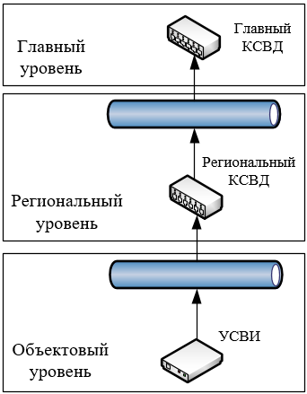

Рисунок 3 – Система сбора данных WAMS

В российской энергосистеме объектовым уровнем является уровень объектов электроэнергетики, региональным – уровень РДУ и ОДУ, главным – ЦДУ. Предметом контроля ЦАЛАР являются одно или несколько сечений. Следовательно, для работы ЦАЛАР необходим ограниченный объем данных СВИ. Поэтому главный уровень в архитектуре ЦАЛАР будет отсутствовать. Централизованная АЛАР, расположенная на региональном уровне в иерархической структуре, должна осуществлять сбор данных либо сразу от УСВИ энергообъектов, либо от КСВД объектового уровня, либо от КСВД регионального уровня.

Для решения задач по сбору и хранению информации СМПР в 2009-2011 гг. была создана и запущена в промышленную эксплуатацию Автоматическая система сбора информации от регистраторов СМПР (АС СИ) [7].

ПТК СМПР устанавливается на: электростанциях с установленной активной мощностью более 500 МВт и объектах электроэнергетики с номинальным напряжением РУ ВН более 330 кВ [8]. КСВД ПТК СМПР на объектовом уровне собирают данные с УСВИ и отправляют на региональный уровень на сервер буферного сегмента АС СИ СМПР. Из буферного сегмента данные попадают на сервер кластерного сегмента АС СИ СМПР. Эти сервера располагаются в филиале АО «СО ЕЭС». В режиме онлайн внутри кластерного сегмента данные СВИ передаются на главный уровень, в узел АС СИ СМПР, находящийся в исполнительном аппарате АО «СО ЕЭС».

Если система сбора доаварийной информации и система передачи аварийных команд обеспечивают высокую скорость передачи данных, то сервер ЦАЛАР можно расположить в ДЦ, а данные получать через ПАК АССИ СМПР посредством API. В ином случае сервер ЦАЛАР должен располагаться на объекте электроэнергетики и получать данные напрямую от УСВИ и/или КСВД.

Архитектура узла АС СИ СМПР включает в себя:

* адаптер протокола C37,
* хранилище данных,
* расчетный модуль,
* модуль обработки запросов,
* шлюз FTP,
* адаптер файлового протокола,
* модуль управления и конфигурирования.

Основная идея АС СИ СМПР состоит в предоставлении пользователю любого филиала СО ЕЭС данных СВИ за запрошенный период с интересующих его точек измерений независимо от того, к какому филиалу СО ЕЭС подключен энергообъект и какого типа регистраторы на нём установлены [9]. Взаимодействие АС СИ СМПР с внешними системами представлено на рисунке 4. Взаимодействие обеспечивается рядом протоколов:

* C37.118;
* Thrift API;
* HTTP/SOAP, FTP.

Отметим, что для передачи данных в режиме онлайн используется протокол C37.118. Этот протокол следует использовать в качестве протокола передачи данных СВИ в централизованной АЛАР.



Рисунок 4 – Взаимодействие АС СИ СМПР с внешними системами

На сервере централизованной АЛАР нет необходимости во многих компонентах АС СИ, связанных с работой СМПР в режиме офлайн. Следовательно, есть возможность вместо АС СИ использовать отдельный адаптер C37.118. В литературе нет примеров реализации централизованной автоматики ликвидации асинхронного режима. Таким образом, основополагающей задачей работы является разработка архитектуры ЦАЛАР.

## 1.3. Характеристики аппаратной части

Другим важным вопросом является передача управляющих воздействий на объект управления. В существующей системе противоаварийной автоматики для приема и передачи УВ применяются шкафы УПАСК. Наиболее распространённым решением в настоящий момент является формирование дискретного сигнала выходными реле устройства противоаварийной автоматики и последующая передача его по высокочастотному каналу связи, либо по оптоволоконному каналу с использование проприетарных протоколов и форматов передачи данных. Однако, в связи с активным развитием технологий цифровой подстанции, стандартом [10] в настоящее время предусмотрены реализации УПАСК, использующие интерфейсы Ethernet и протокол связи – IEC 61850-8-1 GOOSE [11]. При этом виртуальные входы передатчика УПАСК управляются приемом соответствующих им GOOSE сообщений. Таким образом в данной работе в качестве предпочтительного варианта принимается организация взаимодействия ЦАЛАР с УПАСК посредством передачи команд противоаварийного управления в цифровом формате стандарта IEC 61850-8-1 GOOSE. Для осуществления передачи необходимо применять шкаф выходных размножающих реле, который будет осуществлять взаимодействие между шкафом ЦАЛАР и шкафом УПАСК. Так как централизованная АЛАР на данный момент не применяется, то для ЦАЛАР понадобится применение нетипового шкафа противоаварийной автоматики.

## Выводы по разделу 1

В данном разделе были указаны недостатки существующих устройств АЛАР. Было отмечено, что централизация АЛАР может исключить эти недостатки. Замечено, что для централизованной АЛАР достаточно объектового и регионального уровней. При проектировании следует учитывать необходимость учета местной информации и различных принципов реализации управляющих воздействий. Также отмечено, что может потребоваться размещение сервера ЦАЛАР вне ДЦ – на объекте энергетики. В качетсве протокола передачи данных СВИ решено использовать C37.118. Были рассмотрены аппаратные характеристики терминала защиты шкафа ПА с функцией АЛАР и сервера ПТК ЦСПА. Рассмотрены возможности взаимодействия со шкафом УПАСК. Также выявлено, что в литературе нет примеров реализации централизованной архитектуры системы ПА. Поэтому в данной работе для разработки ПО ЦАЛАР следует спроектировать архитектуру системы централизованной АЛАР.

# 2. Проектирование программного обеспечения централизованной АЛАР

## 2.1. Архитектура программного обеспечения централизованной АЛАР

### 2.1.1. Укрупненная структура централизованной АЛАР

На рисунке 5 представлена укрупненная структура централизованной АЛАР. Она состоит из трех основных функциональных блоков:

* Блок прогнозирования возникновения асинхронного режима (обозначен желтым цветом);
* Блок выбора сечения деления системы (обозначен синим цветом);
* Блок выявления возмущения в энергосистеме и определения групп когерентных генераторов (обозначен фиолетовым цветом).

Согласно [1] блок выявления возмущения в энергосистеме и определения групп когерентных генераторов относится к органу централизованного определения сечения деления системы. Но так как от факта выявления им возмущения зависит, будет ли происходить идентификация АР, то данный блок логически отделен. Блок выбора сечения ДС является аналогом АДВ в ПТК ЦСПА. Стрелка от блока прогнозирования АР к блоку выбора сечения ДС на этапе ПОСЛЕ означает, что деление системы выполняется только по факту идентификации АР. В качестве условия срабатывания пусковых органов в данной системе рассматривается факт превышении контролируемыми параметрами, рассчитанных на основе данных СВИ, заданных значений.

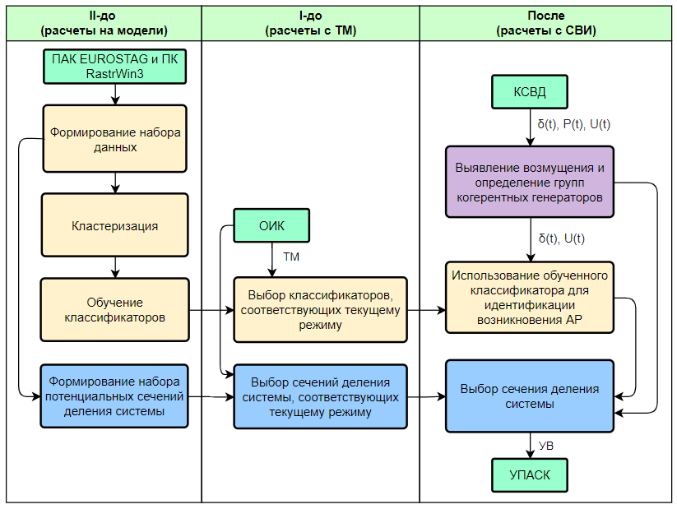

Рисунок 5 – Укрупнённая структура ЦАЛАР

Разрабатываемое программное обеспечение централизованной АЛАР реализует три принципа выполнения алгоритмов во времени:

* II-ДО: офлайн, время выполнения не имеет ограничений.
* I-ДО: офлайн, время выполнения не более 30 с.
* ПОСЛЕ: онлайн. Время выполнение с учетом передачи данных должно быть менее интервала времени между возникновением возмущения и наступлением АР.

На этапе II-ДО при помощи ПК RastrWin3 и ПАК Eurostag проводится автоматизированный расчет режимов и переходных процессов для обучения классификаторов и формирования наборов потенциальных сечений деления системы.

На этапе I-ДО циклически выполняется анализ текущего режима. На основе анализа выбираются сечения-кандидаты ДС и обученный классификатор, которые соответствуют текущему режиму работы ЭЭС.

На этапе ПОСЛЕ выполняется выявление возмущения, которое может привести к асинхронному режиму. Если опасное возмущение выявлено, определяются группы когерентных генераторов и запускаются процессы идентификации возникновения АР и выбора сечения деления системы. При этом идентификация АР выполняется на основе данных СВИ, а процесс выбора сечения ДС – на основе анализа групп когерентных генераторов.

### 2.1.2. Диаграмма компонентов разрабатываемого ПО

На основе логической структуры ЦАЛАР построена диаграмма компонентов. Так как при разработке ПО компоненты со схожим функционалом следует объединять, то компонентная структура может отличаться от представленной выше. Так процессы, выполняющиеся по принципу II-ДО, представлены подсистемой «Формирования наборов данных», I-ДО – подсистемой «Обработки ТМ из ОИК». Так как процессы, выполняющиеся по принципу ПОСЛЕ, являются более сложными, то они представлены на диаграмме тремя подсистемами: «Обработки данных СВИ», «Идентификации возникновения АР» и «Выбора управляющих воздействий». Диаграмма компонентов программного обеспечения представлена на рисунках 6 и 7.

Подсистема «Формирования набора данных» представляет собой часть системы, которая работает по принципу II-ДО. Т.е. она взаимодействует с ПК RastrWin3 и ПАК Eurostag для получения набора режимов работы ЭЭС и соответствующих им обученных классификаторов и наборов сечений-кандидатов ДС.

Подсистема «Обработки ТМ из ОИК» представляет собой часть системы, которая работает по принципу I-ДО. В ней происходит выбор расчетного режима из набора, по которому выбираются сечения-кандидаты и классификаторы для подсистем, работающих по принципу ПОСЛЕ.

Подсистемы «Обработки данных СВИ», «Идентификации возникновения АР» и «Выбора УВ» работают по принципу ПОСЛЕ. Подсистема «Обработки данных СВИ» выявляет факт возникновения возмущения и определяет группы когерентных генераторов. Если возмущение возникло, то на подсистемы «Идентификации возникновения АР» и «Выбора УВ» подается сигнал на выполнение расчетов. В подсистему «Идентификации возникновения АР» также передается набор данных СВИ: действующее значение напряжения и фаза напряжения узлов электрической сети. А в подсистему «Выбора УВ» передается информация о группах когерентных генераторов для выбора правильного сечения ДС. Если в результате работы подсистемы «Идентификации возникновения АР» выявлено, что асинхронный режим появится, то сигнал о необходимости выбора управляющих воздействий передается в подсистему «Выбора УВ», которая должна разослать команды на деление системы на исполнительные устройства. Решение о выборе места ввода УВ принимается на основании анализа групп когерентных генераторов.

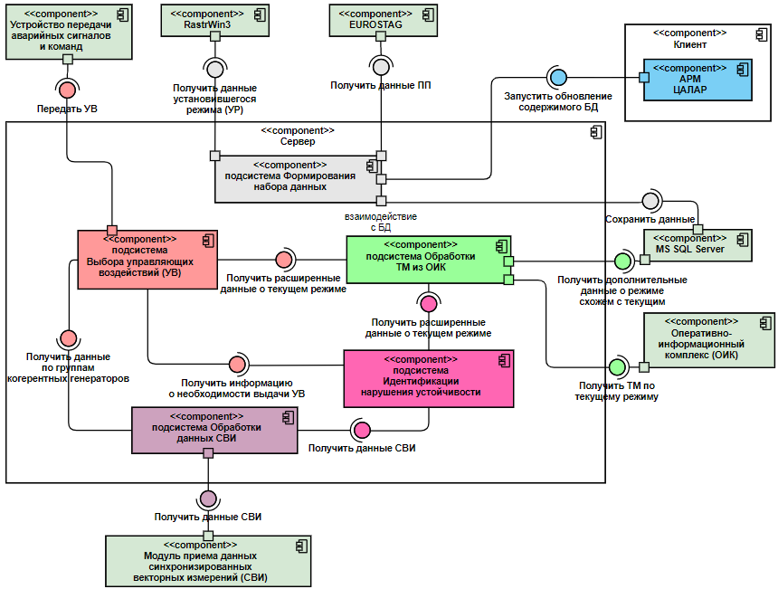

Рисунок 6 – Диаграмма компонентов

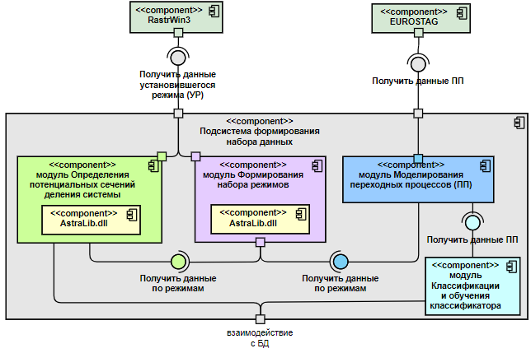

Рисунок 7 – Диаграмма компонентов подсистемы Формирования набора данных

В работе разрабатывается ПО, включающее только подсистемы, выделенные цветами: «Обработки ТМ из ОИК», «Обработки данных СВИ», «Идентификации возникновения АР» и «Выбора УВ».

### 2.1.3. Диаграмма пакетов разрабатываемого ПО

Диаграмма пакетов, разработанная для выбранных подсистем, представлена на рисунке 8.

Пакет OIK представляет собой симулятор ОИК в диспетчерском центре, который является slave и передает телеметрию на сервер ЦАЛАР по протоколу МЭК 60870-5-104. Пакет Adapter IEC60870 является master и принимает телеметрию от ОИК. Пакеты OIK и Adapter IEC60870 используют пакет IEC60870 Library. Полученная телеметрия используется пакетом Comparison Of Modes для выбора обученного классификатора и сечений-кандидатов ДС, которые соответствуют текущему режиму работы энергосистемы.

Пакет PDC представляет собой симулятор регионального КСВД, который передает данные СВИ на сервер ЦАЛАР по протоколу C37.118. Пакет Adapter C37 принимает и обрабатывает данные СВИ, полученные от КСВД. Эти пакеты используют пакет C37 Library. Данные СВИ используются пакетами Synchronized Vector Measurement Processing, который выявляет появление возмущения и определяет группы когерентных генераторов, Asynchrony Identification, который идентифицирует возникновение АР, и пакет Control Actions Selection, который выбирает сечение ДС. Asynchrony Identification в свою очередь для выполнения классификации использует пакет R classifier. Сечения-кандидаты ДС и обученный классификатор, полученные в результате процессов в Comparison Of Modes, используются пакетами Control Actions Selection и Asynchrony Identification соответственно.

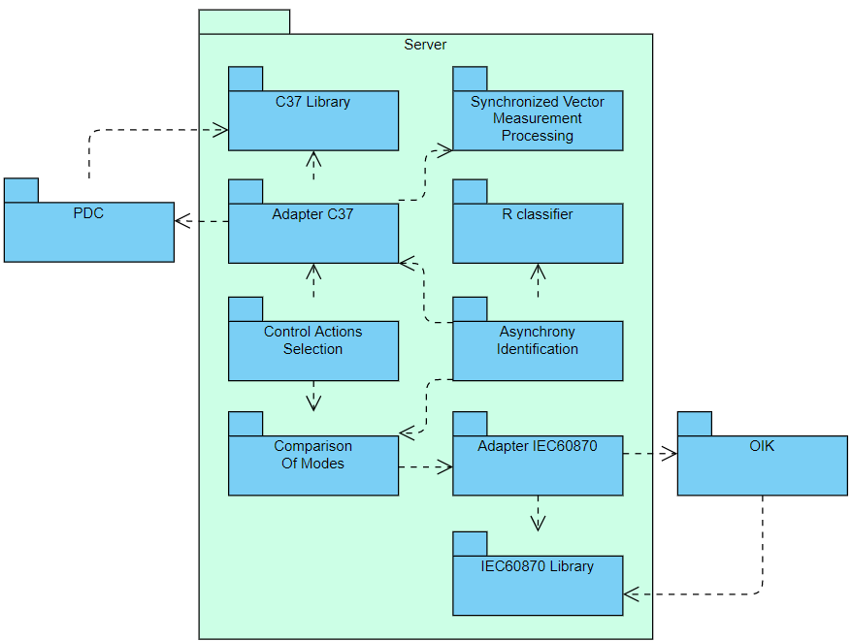

Рисунок 8 – Диаграмма пакетов

## 2.2. Взаимосвязи ЦАЛАР со смежными системами

В таблице 1 представлены информационные системы, с которыми взаимосвязано ПО ЦАЛАР, а также способ взаимодействия между ними.

Таблица 1 – Взаимодействие со смежными системами

|  |  |
| --- | --- |
| Наименование смежной информационной системы | Протокол взаимодействия |
| Оперативно-информационный комплекс | [МЭК 60870-5-104](http://docs.cntd.ru/document/gost-r-mek-60870-5-104-2004) |
| УСВИ, КСВД | [C37.118.1](https://smartgridcenter.tamu.edu/resume/pdf/1/C37.118.1-2011.pdf) |
| УПАСК | IEC 61850-8-1 GOOSE |
| ПАК EUROSTAG | COM |
| ПАК RastrWin3 | COM |

На рисунке 9 представлена схема взаимодействия с внешними системами. Данные СВИ поступают с энергообъектов по протоколу C37.118 на сервер ЦАЛАР. Телеметрия на сервер поступает из ОИК по протоколу МЭК-104. На основе полученной информации выполняется выбор управляющих воздействий, которые по каналам УПАСК направляются на энергообъекты.



Рисунок 9 – Схема взаимодействия с внешними системами

## 2.3. Состав функций, реализуемых системой

Подсистема «Обработки ТИ из ОИК»:

* Получение актуальных параметров режима из ОИК (1 раз в секунду).
* Сравнение текущего режима с набором заранее рассчитанных режимов и выбор ближайшего похожего.
* Выбор классификатора и сечений-кандидатов, соответствующих выбранному режиму.

Подсистема «Обработки данных СВИ»:

* Получение данных СВИ (в зависимости от частоты обновления данных).
* Идентификация возмущения.
* Определение группы когерентных генераторов.

Подсистема «Идентификации нарушения устойчивости»:

* Выполнение классификации данных СВИ.
* Идентификация АР на основе классификации данных.

Подсистема «Выбора УВ»:

* Фильтрация сечений-кандидатов по данным СВИ
* Принятие решения о необходимости выбора УВ по сигналу от подсистемы Идентификации возникновения АР.

## 2.4. Сведения об обеспечении заданных в техническом задании потребительских характеристик системы, определяющих ее качество

В таблице 2 представлены требования к характеристикам системы и методы их реализации.

Таблица 2 – Сведения об обеспечении потребительских характеристик системы

|  |  |
| --- | --- |
| Требование | Метод реализации |
| Время выполнения задач определения сечения ДС и идентификации возникновения асинхронного режима должно составлять не более 580 мс. | * Параллельное выполнение задач определения сечения ДС и идентификации нарушения устойчивости. * Кластеризация и обучение классификатора происходит на этапе II-ДО. * Данные для выполнения классификации подготавливаются заранее на этапе I-До. * Выполнение классификации происходит на языке R. |
| Данные для выполнения функций системы по принципу ПОСЛЕ должны быть получены не ранее, чем за 30 с. | * По принципу I-До выполняется только выбор обученного классификатора и сечений-кандидатов ДС на основе расчетного режима, наиболее близкого к текущему режиму работы ЭЭС, информация о котором получена из ОИК. * Формирование набора данных, состоящего из расчетных режимов работы ЭЭС и соответствующих им обученных классификаторов и сечений-кандидатов ДС, происходит по принципу II-До. |

## 2.5. Методы и средства разработки

Для основной логики программы используется язык программирования C#. Для выполнения задач кластеризации и классификации используется язык программирования R. Для выполнения кластеризации многомерных временных рядов используется пакет dtwclust, для выполнения классификации – пакет e1071.

## 2.5. Требования к видам обеспечения

### 2.5.1. Требования к информационному обеспечению

Состав параметров режима, получаемых из ОИК: включенное/отключенное состояние генераторов и электросетевого оборудования, напряжение, ток, генерируемая активная и реактивная мощность, передаваемая по линии активная и реактивная мощность.

Состав данных СВИ, полученных от регионального КСВД: активная мощность генератора, действующее значение напряжения и фаза напряжения узла сети.

Данные о расчетных режимах, сечения-кандидаты ДС и обученные классификаторы представляются в формате CSV. В развитии реализации ЦАЛАР файлы в формате CSV необходимо заменить на запись данных в БД.

### 2.5.2. Требования к программному обеспечению

Для работы системы требуется:

* ПК RastrWin3 версии 2.5.0 или совместимой;
* ПАК Eurostag версии 5.1 или совместимой.

### 2.5.3. Требования к техническому обеспечению

Сервер должен включать:

* серверную платформу;
* процессор частотой 2.0 ГГц;
* модуль памяти 8GB;
* жесткий диск 1GB SSD.

## Выводы по разделу 2

В данной главе представлены результаты разработки проекта ПО: предложены решения по архитектуре ПО ЦАЛАР и взаимодействию её подсистем со внешними системами, описаны требования к характеристикам ПО, к средствам разработки и видам обеспечения разрабатываемой системы [12]. Определены компоненты ПО ЦАЛАР , которые будут разрабатываться в рамках выпускной квалификационной работы: подсистемы Обработки ТМ из ОИК, Обработки данных СВИ, Идентификации возникновения АР и Выбора УВ.

# 3. Разработка программного обеспечения централизованной АЛАР

## 3.1. Описание используемых алгоритмов

### 3.1.1. Теоретическая основа программной реализации подсистемы Обработки данных СВИ

В работе [1] был описан метод выявления возникновения возмущения, которое может привести к АР, и определения когерентных групп генераторов. Схема алгоритма представлена в приложении А на рисунке А.1.

### 3.1.2. Теоретическая основа программной реализации подсистемы Идентификации возникновения асинхронного режима

В [1] описана методика прогнозирования возникновения АР. Схема алгоритма прогнозирования АР представлена в приложении А на рисунке А.2. Методика включает в себя четыре этапа:

1. Формирование набора данных путем моделирования заданных возмущений и переходных процессов.

2. Выполнение кластеризации полученных при моделировании данных.

3. Обучение классификатора на основе данных, полученных при кластеризации.

4. Использование обученного классификатора для прогнозирования нарушений динамической устойчивости генераторов в режиме онлайн.

Формирование наборов данных выполняется при помощи ПК RastrWin3 и ПАК Eurostag. Кластеризация и классификация выполняются на языке R. Кластеризация выполняется методом нечеткой кластеризации C-средних (c-means). При обучении классификатора используется метод опорных векторов (support vector machine – SVM). Для определения принадлежности к какому-либо из классов используются матрицы нечеткого членства (fuzzy membership matriсes), полученные в результате кластеризации.

Первые три из вышеперечисленных пунктов выполняются на этапе II-ДО. Четвертый выполняется на этапе ПОСЛЕ и входит в подсистему Идентификации возникновения АР. По итогам выполнения первых трех этапов алгоритма формируются обученные классификаторы, которые включают в себя кластеры и модель классификации. Результаты работы алгоритма сохраняюся в виде CSV-файлов. При дальнейшем развитии реализации системы централизованной АЛАР параметры классификаторов должны содержаться в базе данных.

### 3.1.3. Теоретическая основа программной реализации подсистемы Обработки телеметрии из ОИК

Для выполнения сравнения текущего режима с набором заранее рассчитанных режимов, которые на данном этапе содержатся в формате CSV, и выбора ближайшего похожего был выполнен поиск существующих алгоритмов, способных выполнять данные задачи. В результате поиска не было найдено подходящего алгоритма, поэтому необходимо было создать специальный алгоритм сравнения. Он представлен в виде блок-схемы на рисунке 10.

В соответствии с данным алгоритмом заранее каждое значение режимного параметра имеет весовой коэффициент, зависящий от близости расположения к контролируемому сечению элемента, к которому привязано данное значение, и от класса напряжения в случае сетевого элемента либо от номинальной активной мощности в случае генератора. Затем с учетом весовых коэффициентов осуществляется сравнение значений параметров текущего режима работы ЭЭС и расчетных режимов. В качестве режима, наиболее близкого к текущему, выбирается тот, который имеет наименьший рейтинг.





Рисунок 10 – Блок-схема алгоритма сравнения режимов

## 3.1.4. Теоретическая основа программной реализации подсистемы Выбора управляющих воздействий

Блок-схема алгоритма выбора сечений деления энергосистемы представлена в приложении А на рисунке А.2 [1]. Подсистема «Выбора УВ» выполняет фильтрацию сечений-кандидатов по данным СВИ и выдачу УВ по сигналу от подсистемы Идентификации возникновения АР.

## 3.2. Рабочая документация

### 3.2.1. Общие сведения о системе

Полное наименование информационной системы – программный комплекс «Централизованная автоматика ликвидации асинхронного режима».

Условное обозначение – централизованная АЛАР или ЦАЛАР (далее будет именоваться Системой).

### 3.2.2. Архитектура и принципы функционирования

Система централизованной АЛАР предназначена для автоматического выявления и ликвидации АР и функционирует на основе ТИ, ТС и данных синхронизированных векторных измерений, получаемых с объектов электроэнергетической системы.

Система централизованной АЛАР состоит из четырех подсистем:

Подсистема «Обработки телеметрии из ОИК» на основе параметров текущего режима работы ЭЭС выбирает актуальные сечения-кандидаты деления системы и обученный классификатор.

Подсистема «Обработки данных синхронизированных векторных измерений» на основе ограниченного набора СВИ выявляет возмущения, которые потенциально могут привести к возникновению АР, и определяет группы когерентных генераторов.

Подсистема «Идентификации возникновения асинхронного режима» с использованием обученного классификатора, выбранного подсистемой «Обработки телеметрии из ОИК», выполняет классификацию данных, полученных от подсистемы «Обработки данных синхронизированных векторных измерений», с целью идентификации возникновения АР. На основе результата классификации принимается решение о необходимости выдачи управляющих воздействий.

Подсистема «Выбора управляющих воздействий» на основании информации о группах когерентных генераторов, полученной от подсистемы «Обработки данных синхронизированных векторных измерений», выбирает сечение ДС из подготовленных подсистемой «Обработки телеметрии из ОИК».

На рисунке 11 представлена диаграмма компонентов системы ЦАЛАР.

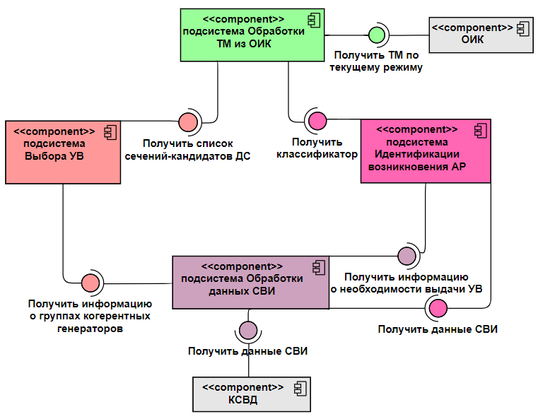

Рисунок 11 – Диаграмма компонентов

На рисунке 12 представлена диаграмма пакетов системы ЦАЛАР.

Пакеты PDC и Adapter C37, использующие C37 Library, симулируют передачу данных СВИ по протоколу C37.118 от КСВД на сервер ЦАЛАР. Пакет Sunchronized Vector Measurement Processing реализует основные функции подсистемы «Обработки данных СВИ», а конкретно выявление опасного возмущения в энергосистеме и определение групп когерентных генераторов.

Пакеты OIK и Adapter IEC60870, использующие IEC60870 Library, симулируют передачу телеметрии по протоколу МЭК-104 от ОИК, установленного в ДЦ, на сервер ЦАЛАР. Пакет Comparison Of Modes реализует основные функции подсистемы «Обработки ТМ из ОИК». Результаты работы Adapter IEC60870 и Comparison Of Modes передаются в Server of Interaction with Main Modules, к которому в любой момент времени могут обратиться подсистемы «Идентификации возникновения АР» и «Выбора УВ» за соответственно обученным классификатором и сечениями-кандидатами ДС, актуальными для данного режима работы ЭЭС.

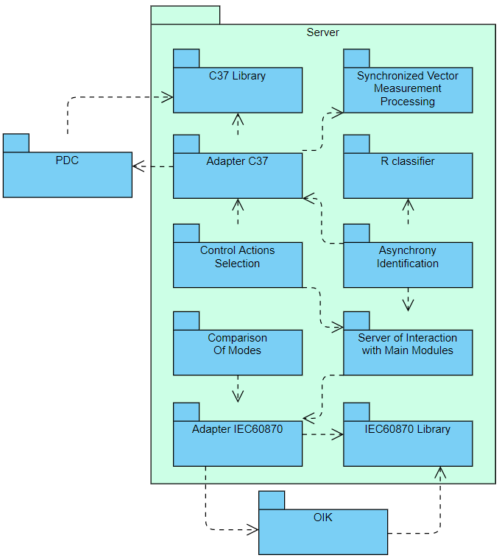

Рисунок 12 – Диаграмма пакетов

Пакет Control Actions Selection реализует функционал подсистемы «Идентификации возникновения АР», а пакет Asynchrony Identification – подсистемы «Выбора УВ».

На рисунке 13 приведена общая диаграмма классов ПО централизованной АЛАР. Над названием каждого класса написано наименование пакета, к которому он принадлежит.

На рисунках 14-17 представлены диаграммы классов реализованных модулей, описывающих реализованные подсистемы централизованной АЛАР.

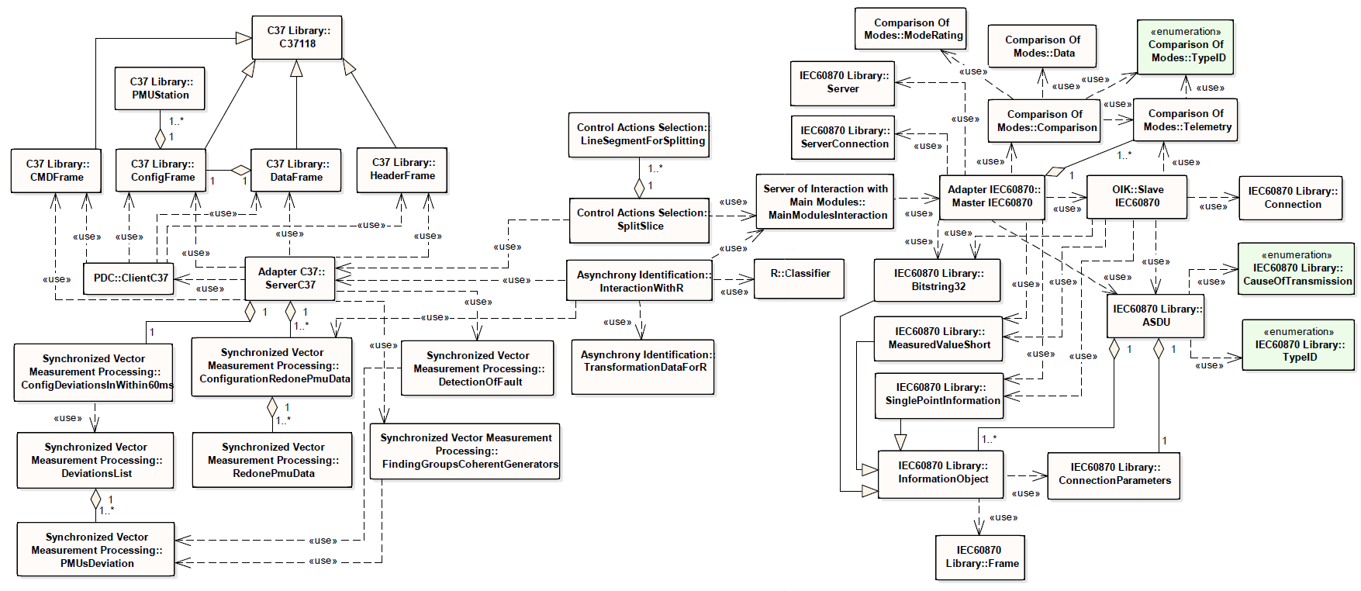

Рисунок 13 – UML диаграмма классов системы концептуального уровня

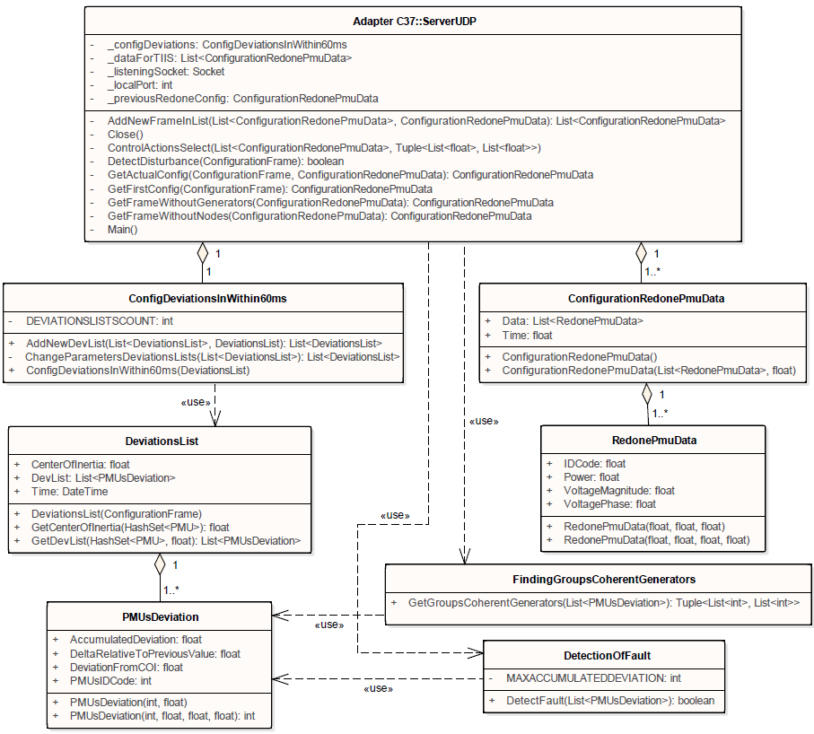

Рисунок 14 – Диаграмма классов для пакета Synchronized Vector Measurement Processing

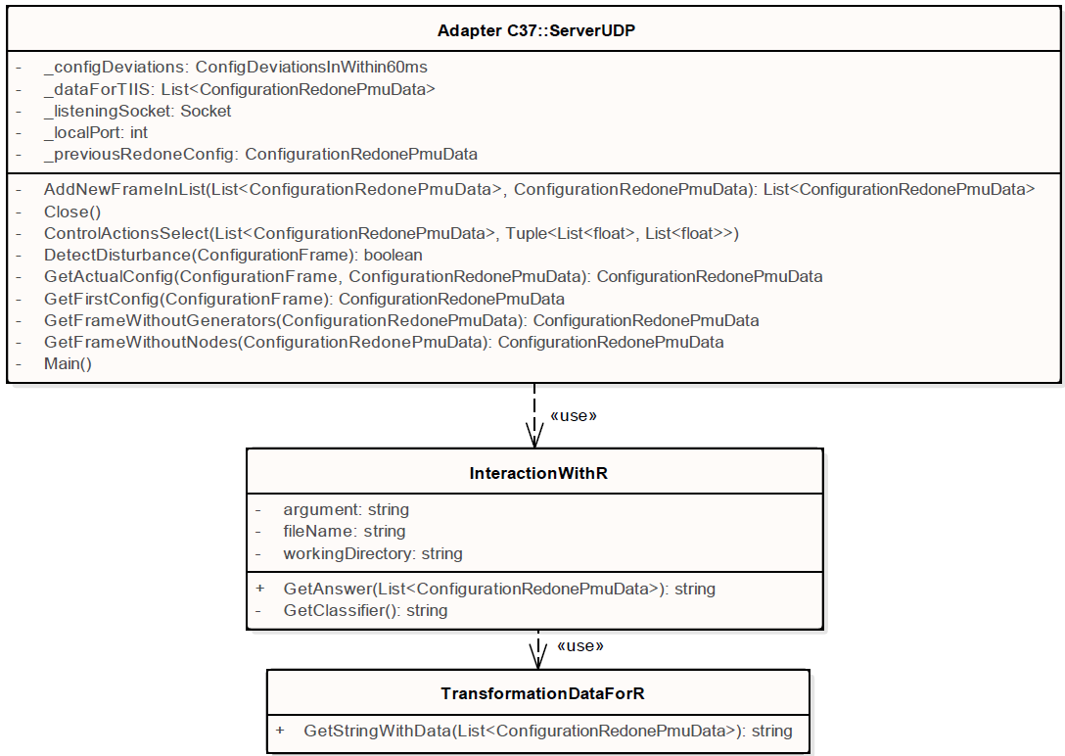

Рисунок 15 – Диаграмма классов для пакета Asynchrony Identification

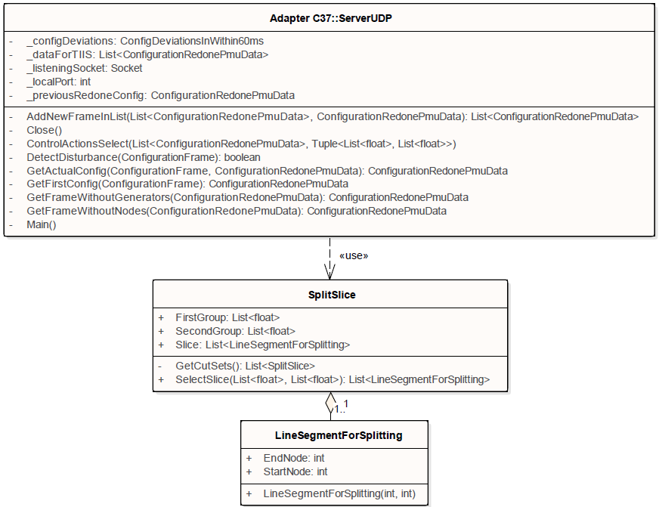

Рисунок 16 – Диаграмма классов для пакета Control Actions Selection

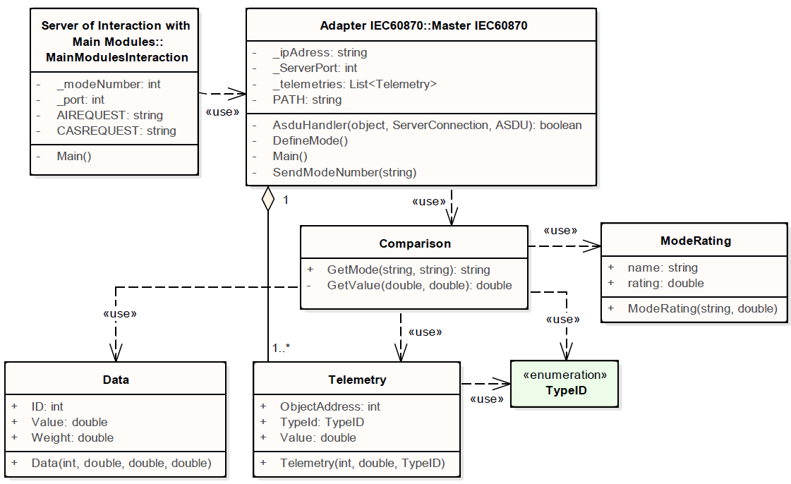

Рисунок 17 – Диаграмма классов для пакета Comparison Of Modes

### 3.2.3. Входные и выходные данные

Для работы ПО необходимы входные данные, которые представлены в таблице 3.

Таблица 3 – Входные данные.

|  |  |  |
| --- | --- | --- |
| Данные | Тип, формат | Описание |
| Синхронизированные векторные измерения | Complex | Вектор напряжения в узле электрической сети |
| float | Активная мощность генератора |
| Телеизмерения | M_ME_NC_1 (значение измеряемой величины, короткий  формат с плавающей запятой) | * Напряжение * Ток * Генерируемая активная и реактивная мощность * Переток активной и реактивной мощности |
| Телесигналы | M_SP_NA_1 (одноэлементная информация) | * Включенное/отключенное состояние генераторов * Включенное/отключенное состояние сетевых элементов |
| Обученные классификаторы | Файл CSV | * Используемые кластеры * Модель классификации |
| Сечения-кандидаты деления системы | Файл CSV |  |
| Расчетные режимы работы ЭЭС | Файл CSV | * Напряжение * Ток * Генерируемая активная и реактивная мощность * Переток активной и реактивной мощности * Включенное/отключенное состояние генераторов * Включенное/отключенное состояние сетевых элементов |

Выходными данными является сечение деления системы для случая, если было идентифицировано, что асинхронный режим возникнет. Для визуализации результатов на консоль был выведен результат классификации и состав сечения деления системы (рисунок 18). В состав сечения в данном случае входят линии, представленные двумя узлами. В качестве идентификаторов узлов берутся их номера в таблице узлов в RastrWin3. Для случая, когда АР не возникает, был выведен только результат классификации (рисунок 19) без сечения ДС, так как деление системы в этом случае не требуется.

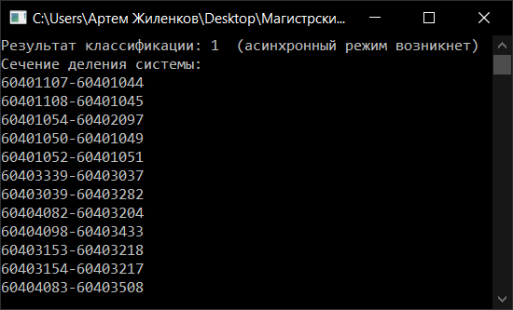

Рисунок 18 – Выходные данные в случае возникновения АР

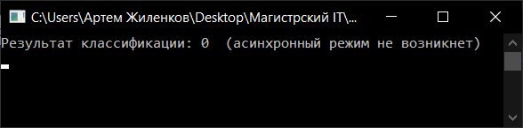

Рисунок 19 – Выходные данные в случае, когда АР не возникает

## Выводы по разделу 3

В данной главе были описаны алгоритмы, используемые при создании ПО централизованной АЛАР. Затем была разработана рабочая документация к программному обеспечению. Рабочая документация включает в себя общие сведения о системе, описание архитектуры и принципов функционирования системы, описание входных и выходных данных. Пользовательские интерфейс и пользовательская документации в работе не разрабатываются в связи с ограниченными временными ресурсами. Следовательно, при тестировании для контроля правильности работы ПО будет использоваться консоль.

# 4. Тестирование программного обеспечения централизованной АЛАР

## 4.1. Тестирование подсистемы Обработки данных СВИ

Модули Adapter C37, PDC и C37 Library симулируют прием данных СВИ каждые 20 мс. Затем при помощи модуля Synchronized vector measurement processing выявляется возмущение, способное привести к АР, и определяются группы когерентных генераторов.

Тестируем подсистему на выполнение выявления возмущения. На рисунке 20 можно увидеть время получения кадра и факт того, было ли выявлено возмущение: false означает отсутствие опасного возмущения, true – опасное возмущение выявлено. Далее тестируем подсистему на выполнение определения групп когерентных генераторов. На рисунке 21 представлено индексы генераторов двух групп. Индексы генераторов выбирались согласно их номерам в модели в RastrWin3.

Время выполнения процессов выявления возмущения и определения групп когерентных генераторов суммарно в среднем составляет 0,4 мс.

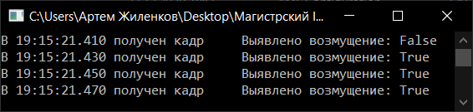

Рисунок 20 – Выявление опасного возмущения подсистемой Обработки данных СВИ

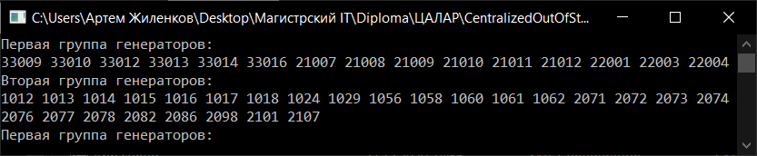

Рисунок 21 – Определение групп когерентных генераторов подсистемой Обработки данных СВИ

## 4.2. Тестирование подсистемы Идентификации возникновения асинхронного режима

Подсистема Идентификации возникновения асинхронного режима начинает процесс идентификации АР, когда получает от подсистемы Обработки данных СВИ сигнал о выявлении опасного возмущения в энергосистеме. Процесс идентификации АР запускается асинхронно относительно других процессов для достижения лучшей производительности. На рисунках 18 и 19 виден результат идентификации АР. В первом случае подсистема вернула значение 1. Это означает, что АР наступит после действия АПНУ. 2 – означало бы наступление АР до действия АПНУ. Во втором случае было получено значение 0. Это означает, что АР не наступит. Время классификации данных в среднем составляет 210 мс.

## 4.3. Тестирование подсистемы Выбора управляющих воздействий

На этапе ПОСЛЕ подсистема Выбора УВ выбирает одно подходящее сечение ДС из оставшихся после отсеивания подсистемой Обработки ТМ из ОИК на основании информации о группах когерентных генераторов, полученных от подсистемы Обработки данных СВИ.

На рисунке 18 представлен результат работы подсистемы. В подсистему передается информация о группах когерентных генераторов – группы индексов генераторов. На выходе получаем список линий, которые необходимо отключить для выполнения ДС. В данном случае в качестве индекса узла брался его номер из ПК RastrWin3. Время выполнения процессов данной подсистемы составляет в среднем 7 мс, т.е. не более времени идентификации возникновения АР, которая выполняется параллельно.

Сечение ДС в соответствии с рисунком 18 представлено под номером 2 на схеме ЭЭС на рисунке 22. По [1] сечение ДС, выполняемое существующими устройствами АЛАР, в сечении «Братск-Красноярск» проходит по линии под номером 1. Расчеты [1] показали, что деление энергосистемы по сечению №2 позволяет снизить объем отключаемой нагрузки на 56%.



1

2

Рисунок 22 – Сечение ДС существующими устройствами АЛАР (1) и сечение ДС централизованной АЛАР (2)

## 4.4. Тестирование подсистемы Обработки телеметрии из ОИК

Сначала были реализованы master и slave между которыми осуществлялась передача данных по протоколу МЭК-104. Сервер централизованной АЛАР является master и принимает данные из ОИК, находящемся в ДЦ. На рисунке 23 показан прием ASDU. В данном случае было получено несколько ASDU, содержащих значения телесигналов.

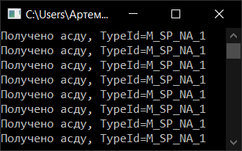

Рисунок 23 – Получение данных по протоколу МЭК-104

При помощи модуля Comparison of modes осуществляется сравнение параметров текущего режима с параметрами расчетных режимов, из которых выбирается ближайший к текущему. Было проведено тестирование подсистемы. На рисунке 24 показано, что подсистема выдала наименование режима, наиболее похожего на текущий. В консоль было выведено наименование CSV-файла, содержащего информацию по заранее рассчитанному режиму. При реализации системы централизованной АЛАР режимы и соответствующие им обученные классификаторы и сечения-кандидаты должны будут содержаться в БД.

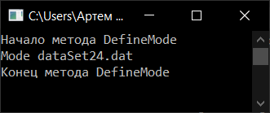

Рисунок 24 – Вывод в консоль расчетного режима, соответствующего текущему режиму работы ЭЭС

Для взаимодействия с подсистемами «Идентификации возникновения АР» и «Выбора УВ» имеется пакет Server of Interaction with Main Modules. Он представляет собой сервер, куда Master IEC60870 передает информацию о номере режима, который наиболее близок к текущему (1 строка рисунка 25). Подсистема «Идентификации возникновения АР» обращается посредством сокетов к данному серверу (2 строка рисунка 25) и получает путь к файлу обученного классификатора. В будущем планируется, что вместо пути к файлу с классификатором будет передаваться сам обученный классификатор. Подсистема «Выбора УВ» также обращается к серверу (3 строка рисунка 25). В ответ сервер выдает список сечений-кандидатов ДС.

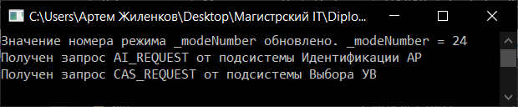

Рисунок 25 – Получение

Время выполнения процессов подсистемы в среднем составляет 265 мс, что позволяет уложиться в обозначенные 30 секунд расчета по принципу I-ДО.

## Выводы по разделу 4

В данной главе было протестировано программное обеспечение централизованной АЛАР. Учитывая, что на выявление возмущения, способного привести к АР, и на определение групп когерентных генераторов уходит менее 1 мс, а процесс определения сечения ДС выполняется параллельно с процессом идентификации возникновения АР и при этом протекает быстрее, то время на идентификацию возникновения АР можно считать временем выполнения всего алгоритма ЦАЛАР. На рисунке 26 представлена временная диаграмма работы централизованной АЛАР. В [1] самым быстрым временем наступления АР от момента возникновения возмущения в сечении «Братск-Красноярск» было 580 мс. В [13] говорится, что на 2016 уже подтверждена техническая возможность доставки СВИ в режиме реального времени с объектов электроэнергетики в главный вычислительный комплекс СМПР за время, не превышающее 300 мс. А к настоящему моменту планировалось сокращение времени доставки данных от УСВИ до сервера АС СИ СМПР ГДЦ до величины, не превышающей 180 мс. С учетом того, что для успешной идентификации АР требуется временной ряд длинной 60 мс (3 кадра), то на рисунке 26 в поле сбора данных СВИ добавлено 40 мс для получения еще двух кадров данных. Среднее время идентификации АР составило 210 мс. Тогда на время для передачи УВ остается 150 мс. Учитывая, что время передачи УВ на одном сегменте составляет 50 мс, то возможно применение управляющих воздействий на устройствах, находящихся в трех сегментах от места установки ЦАЛАР. Среднее время наступления АР после возникновения возмущения составляет 1 с. Тогда время на передачу УВ составит 570 мс. Это позволяет реализовывать УВ, соответствующие разнообразным сечениям ДС, в том числе удаленным от места установки ЦАЛАР.



Рисунок 26 – Временная диаграмма работы централизованной АЛАР

# Заключение

В работе представлены результаты разработки программного обеспечения централизованной автоматики ликвидации асинхронного режима. Разработанное ПО состоит из нескольких подсистем, решающих задачи выявления и ликвидации асинхронного режима.

Была разработана архитектура системы централизованной АЛАР и определены способы взаимодействия с внешними системами.

Выполнение настройки представленного в данной работе программного обеспечения не требует вмешательства человека, т.е. происходит автоматически.

Время работы ПО позволяет зарезервировать более 150 мс для передачи на энергообъекты команд деления системы.

При дальнейшем развитии работы планируется:

* усовершенствовать программный код с целью ускорения работы системы: сократить время на выполнение процессов реального времени с 210 до 50 мс;
* спроектировать базу данных для хранения расчетных режимов и соответствующих им сечений-кандидатов ДС и классификаторов;
* реализовать подсистемы, которые не были реализованы в данной работе: подсистема «Формирования наборов данных»;
* усовершенствовать алгоритмическое обеспечение для повышения точности работы системы: точность прогнозирования выше 99,9%.